- Valoració individual de les respostes que heu fet al qüestionari inicial
Quan vaig realitzar el qüestionari hem vaig frustrar una mica i, tot i que ja ho sabia, vaig descobrir que no en sé gaire coses del món digital. El qüestionari el vaig fer abans de crear el Pearltrees o una RSS, llavors si a dia d’avui el tornàs a fer algunes de les respostes que vaig donar serien diferent, ja que durant el període que he emprat per dur a terme les activitats encomanades al taller de PLE he pogut aprendre coses que no sabia sobre pàgines i programes que desconeixia.
Pel que fa als usos que faig com a usuària podríem dir que la majoria són de caire acadèmic, ja que empro la uibDigital, el cercardor de Google, tan normal com acadèmic per cercar informació, o el correu electrònic; per altra banda també faig ús de les xarxes socials més conegudes a dia d’avui (Facebook, Twitter i Instagram).

- Valoració de les eines que s’inclouen a Symbaloo/Pearltres, incloent una captura d’aquesta pantalla a la carpeta, i de l’eina Symbaloo com organitzador del PLE
En el meu cas he emprat l’eina Pearltres i, tot i que en un principi no sabia massa bé com funciona i no entenia gaire cosa així com he anat investigant i m’he anat ficant a diversos llocs he descobert el funcionament bàsic d’aquesta eina i consider que és una eina bastant útil per compartir i emmagatzemar recursos d’interés.
La URL per accedir a la meva pàgina de Pearltrees és: http://www.pearltrees.com/madelmarmas

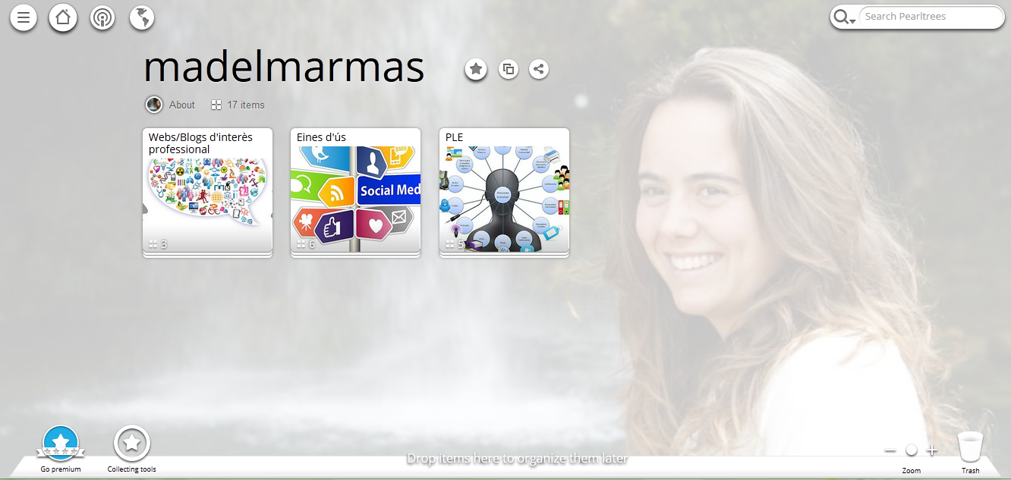
Pel que fa als recursos seguits sobre aquest treball he elegit: "¿Qué son los entornos personales del aprendizaje?", "Cómo crear tu PLE: Infoxicados", "Haz Visible tu PLE", "Entornos personales de aprendizaje: claves para el ecosistema educativo en red" i "PLE en la escuela". Aquests recursos ens informem de què és el PLE i ens dónen idees i recursos per treballar aquesta eina a Primària, sense deixar que la informació que obtinguem no sigui fiable.
- Valoració de la utilitat de les notícies RSS, per al desenvolupament professional com a mestre, indicant quins són els blocs de notícies que ara seguiu, i si és el cas, quin és el lector de notícies seleccionat.
Penso que les notícies RSS ens poden ser molt útils dins el món educatiu, ja que les podrem compartir, no tan sols amb els nostres alumnes i pares, si no també amb altres docents d’arreu del món o persones que puguin estar interessades amb el que ens ha cridat l’atenció.
Els blogs que he elegit seguir els trobareu als enllaços següents:
- http://peremarques2.blogspot.com.es/
- http://www.didactmaticprimaria.com/
- http://www.escuelatic.es/nuestro-blog/
Pel que fa al lector de notícies, el que he elegit ha estat “InoReader”.

- Valoració de Twitter com a eina per al desenvolupament professional docent, indicant els vostres usuaris, els contactes nous que heu fet i els motius per seguir-los, i la valoració d’una història de “El Bazar de los Locos”.
Personalment, pens que Twitter és una xarxa social que ens pot servir per adquirir recursos que ens puguin interessar de persones d’arreu del món, així com, compartir el que per a nosaltres és interessant i que pugui ser útil per a una tercera persona.
Pel que fa a les persones que he decidit seguir són: @manelrives, @iferrer, @flasflorum, @CarlesSimarro, @MarinaSambola, @Xuliob, @vserralta, @jluisbloc, @apadillabcn, @aalzina, @Carmenescandell, @anabgn25, @ANDATIC, @aulablog, @ciberespiral. Llevat de les tres darreres adreces, la resta els vaig trobar al llistat que ens va oferir la mestra. Vaig elegir seguir a aquesta gent perquè consider que hem podien aportar coses d’interès després de llegir la seva biografia, la majoria són mestres, alguns de música, altres de TIC, també hi ha pedagogs...
Fent referència a la lectura del document “El Bazar de los Locos” vaig elegir <<Educo, luego “tuiteo”>>. En un principi perquè me va cridar l’atenció el títol, aquesta comparativa amb el que va dir en el seu dia Descartes, però a mesura que l’anava llegint més m’agradava l’opinió i punt de vista de l’autora.
Pel que fa al compte d’usuari, tot i que ja en tenia un vaig crear-me una compta nova per emplar-la només a l’assignatura de MRTPEA. El meu nom d’uruari és: @madelmarmas.

